docker –version
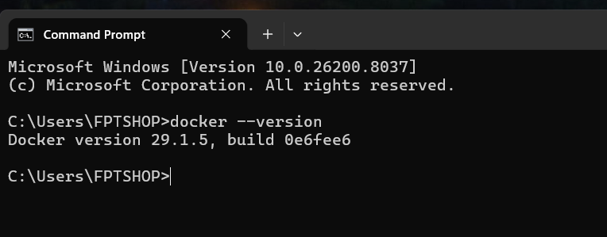
docker run hello-world
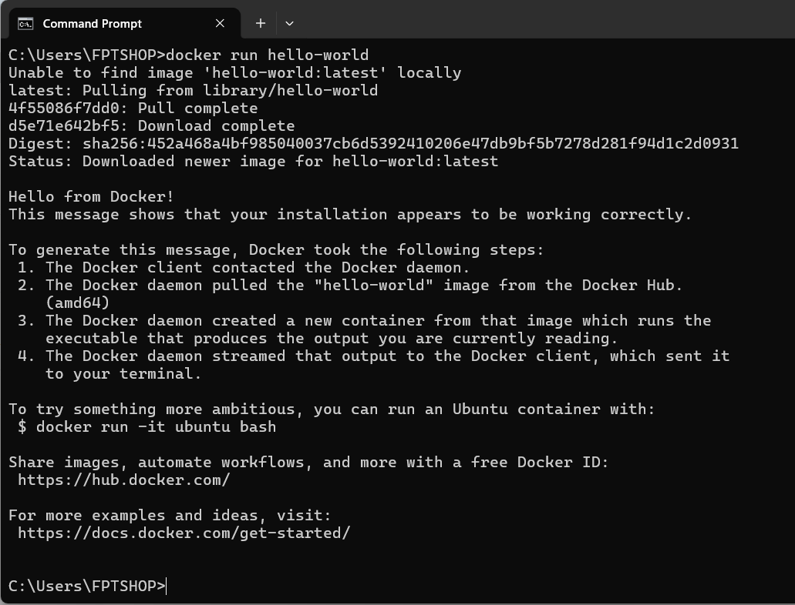
docker pull nginx
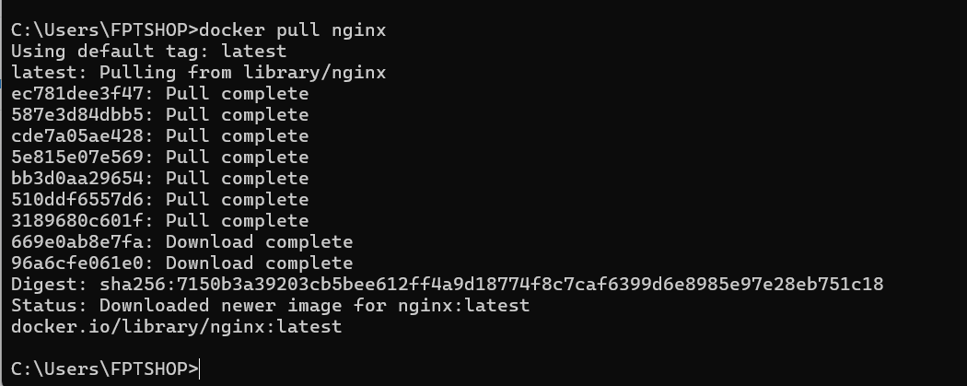
docker images
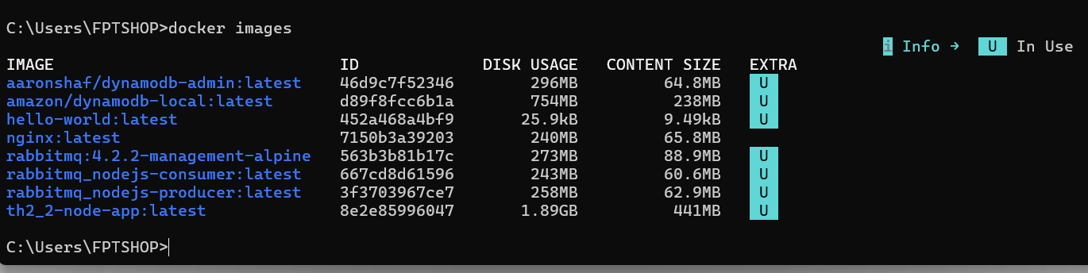
docker run -d nginx
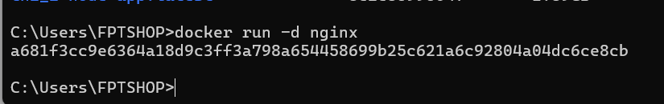
docker ps
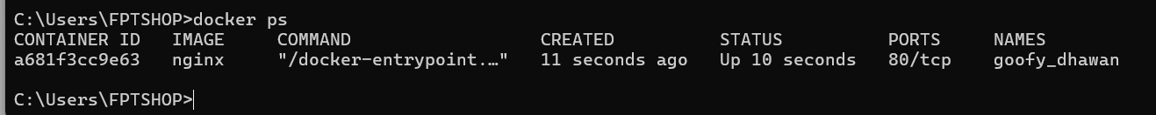
docker ps –a
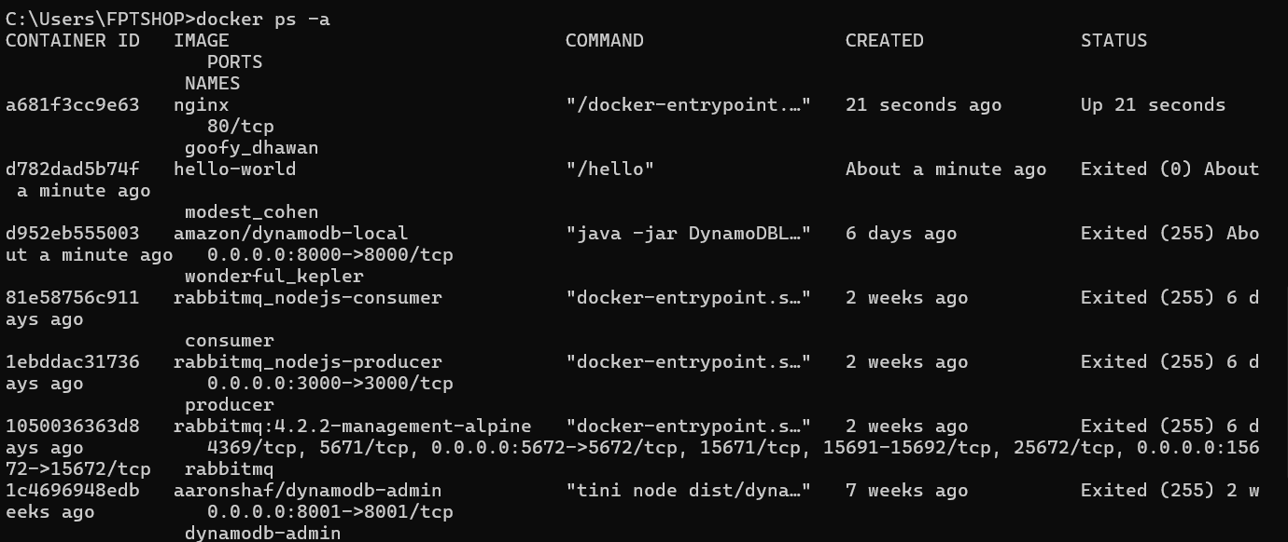
docker logs <container_id>
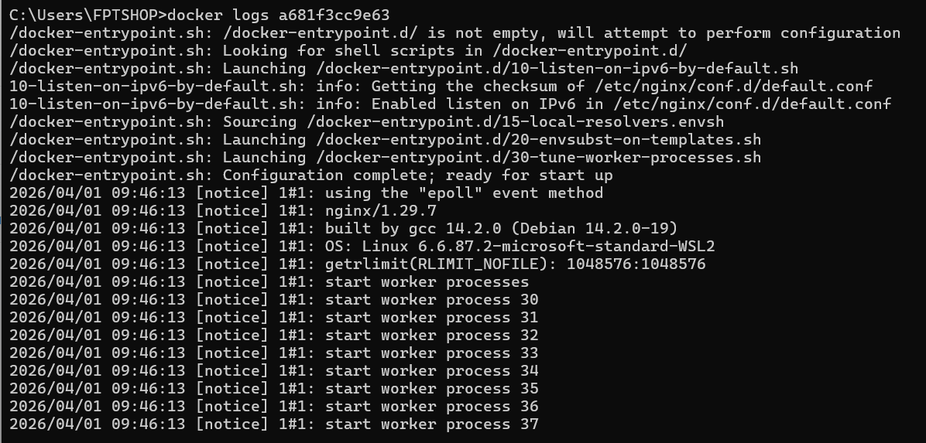
docker exec -it <container_id> /bin/sh
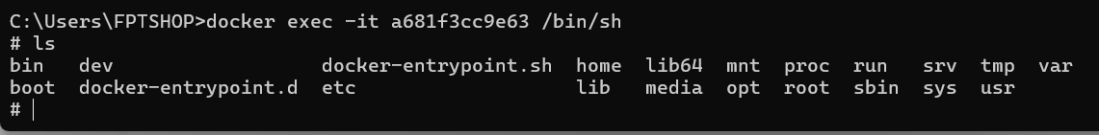
docker stop <container_id>
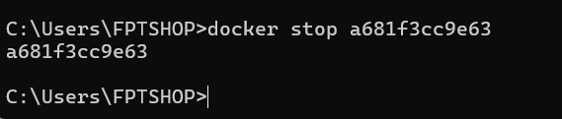
docker restart <container_id>
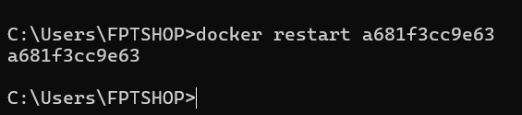
docker rm <container_id>
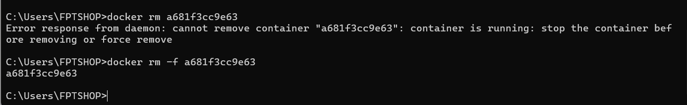
docker container prune
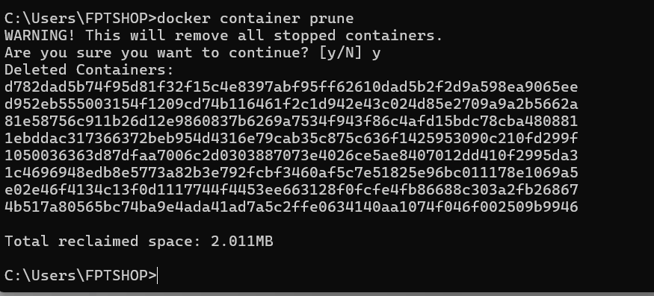
docker rmi <image_id> 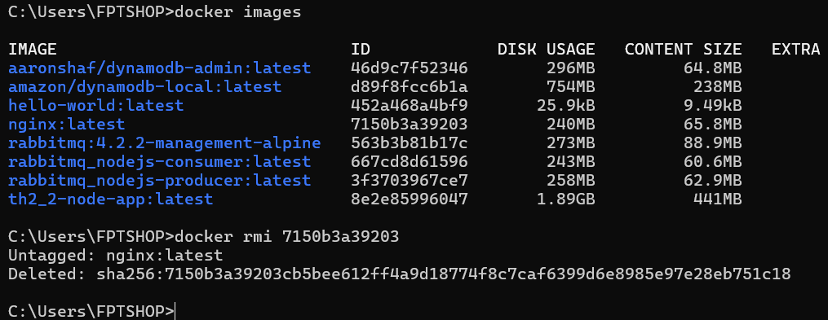
docker image prune -a 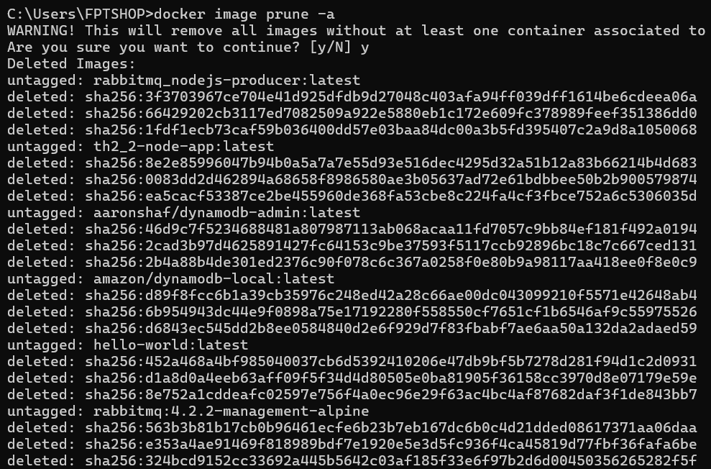
docker run -d -p 8080:80 nginx 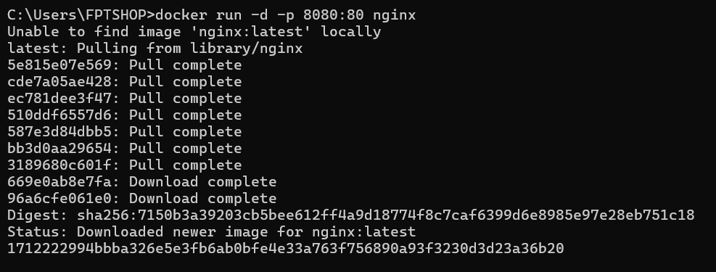
docker inspect <container_id>
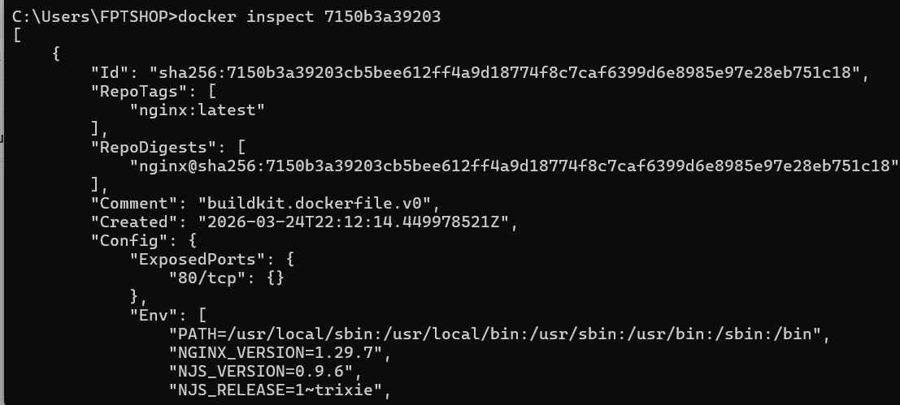
docker run -d -v mydata:/data nginx
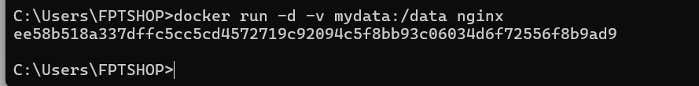
docker volume ls 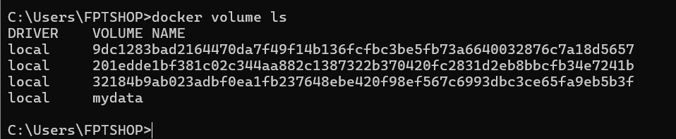
docker volume prune
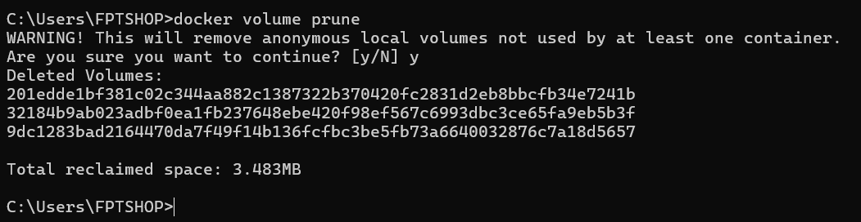
docker run -d --name my_nginx nginx
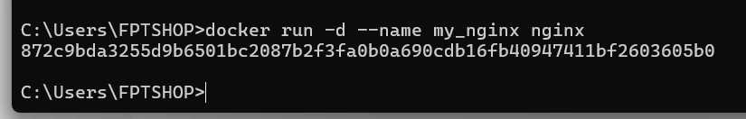
docker stats
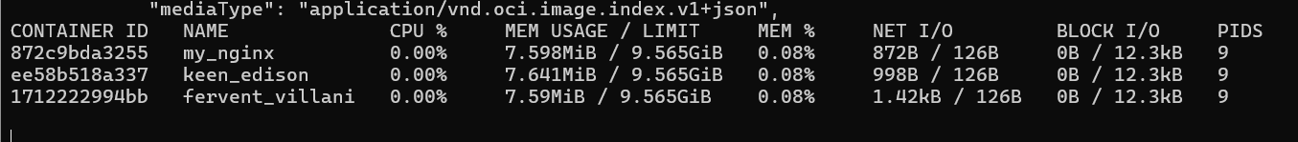
docker network ls
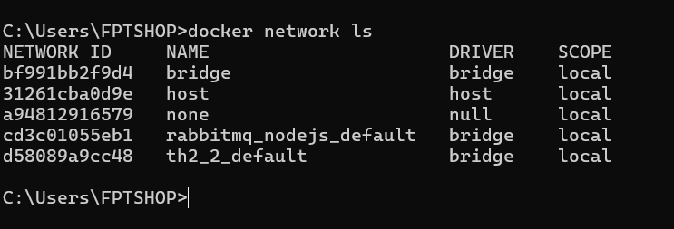
docker network create my_network
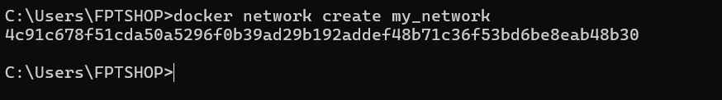
docker run -d --network my_network --name my_container nginx
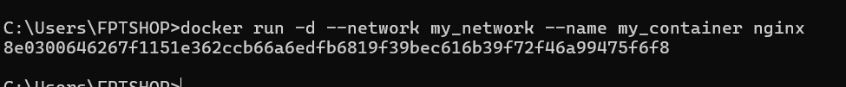
docker network connect my_network my_nginx
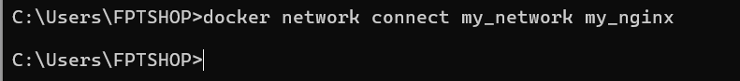
docker run -d -e MY_ENV=hello_world nginx
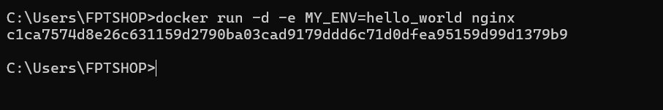
docker logs -f my_nginx
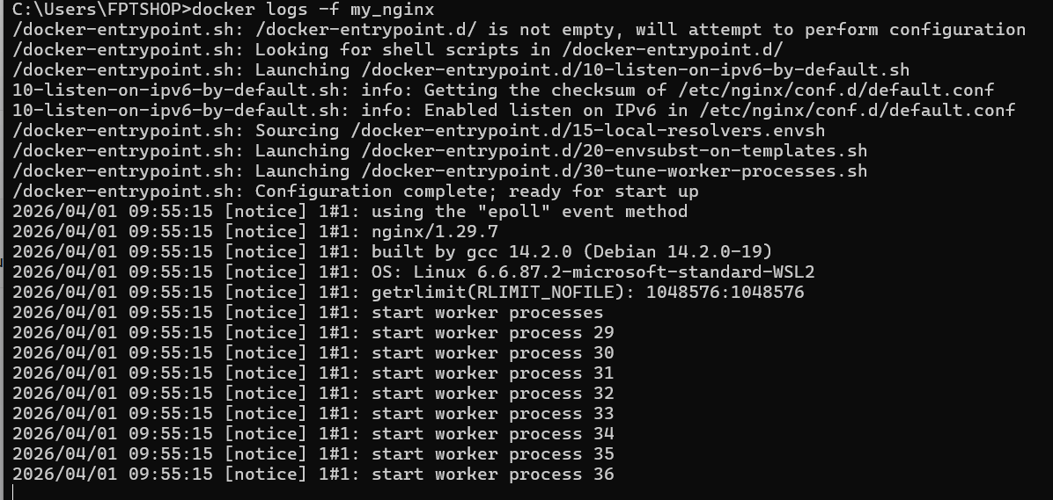
FROM nginx
COPY index.html /usr/share/nginx/html/index.html
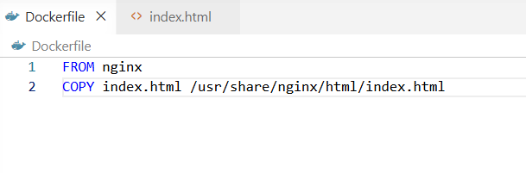
docker build -t my_nginx_image .
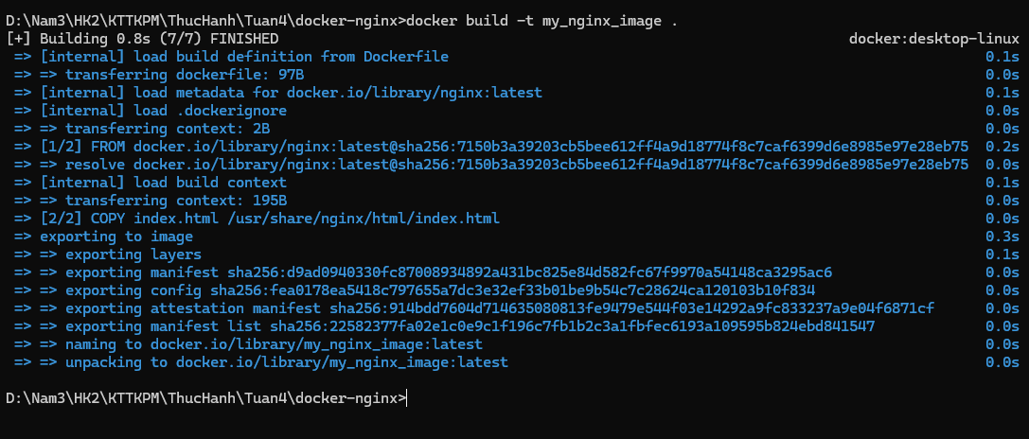
docker run -d -p 8080:80 my_nginx_image

Thao tác với Dockerfile
Bài 1: Tạo Dockerfile chạy một ứng dụng Node.js đơn giản
Yêu cầu:
Viết Dockerfile để chạy một ứng dụng Node.js hiển thị "Hello, Docker!" trên cổng 3000.
Sử dụng node:18 làm base image.
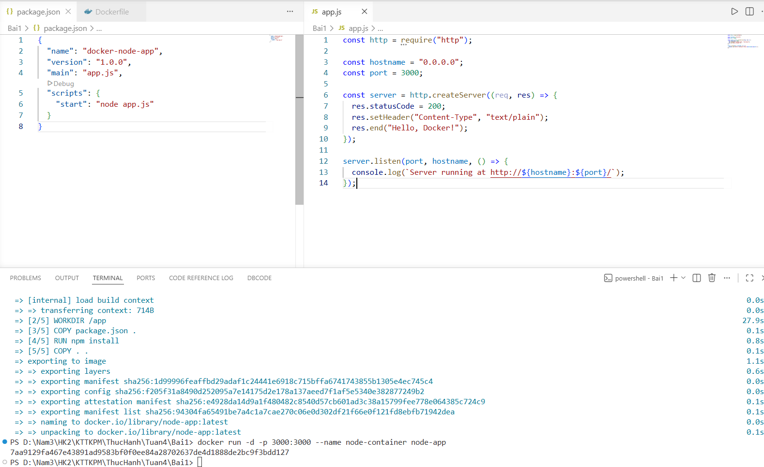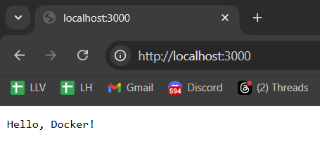
Bài 2: Tạo Dockerfile chạy một ứng dụng Python Flask
Yêu cầu:
Viết Dockerfile để chạy một ứng dụng Flask hiển thị "Hello, Docker Flask!" trên cổng 5000.
Sử dụng python:3.9 làm base image.

Bài 3: Tạo Dockerfile chạy một ứng dụng React
Yêu cầu:
Viết Dockerfile để build và chạy một ứng dụng React.
Sử dụng node:18-alpine làm base image.

Bài 4: Tạo Dockerfile chạy một trang web tĩnh bằng Nginx
Yêu cầu:
Tạo một file index.html đơn giản và sử dụng nginx:latest để phục vụ trang web.

Bài 5: Tạo Dockerfile cho ứng dụng Go
Yêu cầu:
Viết Dockerfile để build và chạy một ứng dụng Go đơn giản.

Bài 6: Sử dụng Multi-stage Build trong Dockerfile
Viết Dockerfile để build một ứng dụng Node.js với hai stage:
Stage 1: Dùng node:18 để build code.
Stage 2: Dùng node:18-alpine để chạy ứng dụng đã build.

Bài 7: Sử dụng biến môi trường trong Dockerfile
Yêu cầu:
Viết Dockerfile cho ứng dụng Python đọc biến môi trường APP_ENV và in ra màn hình.
Sử dụng ENV APP_ENV=development trong Dockerfile.

Bài 8: Tạo Dockerfile cho PostgreSQL tùy chỉnh
Yêu cầu:
Viết Dockerfile để chạy PostgreSQL (postgres:15).
Thêm file SQL để tự động tạo database khi container chạy lần đầu tiên.

Bài 9: Tạo Dockerfile chạy Redis với cấu hình tùy chỉnh
Yêu cầu:
Viết Dockerfile sử dụng redis:latest.
Thêm file redis.conf vào container.

Bài 10: Chạy ứng dụng PHP với Apache
Yêu cầu:
Viết Dockerfile để chạy một ứng dụng PHP đơn giản (php:8.2-apache).
Mount mã nguồn từ máy host vào container.

